Informacijos, kurios reikia Lietuvos Respublikos valstybės biudžeto lėšų sumai studijoms apskaičiuoti, teikimo, tikrinimo ir atsiskaitymo instrukcija

Duomenų teikimo ir ataskaitos formavimo tvarka ŠVIS

1. Interneto svetainėje www.svis.smm.lt spauskite nuorodą „Statistika registruotiems vartotojams (nauja)“.
2. Su pelės klavišu spauskite „Asmeninis meniu“ (dešinėje pusėje) ir tada spauskite „Prisijunkite“.
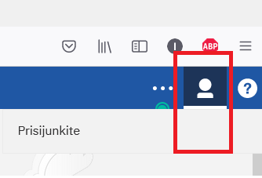

3. Jungtis reikia Elektroninių valdžios vartų pagalba:

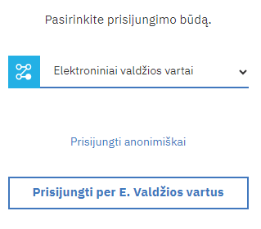

Prisijungus matomas langas:
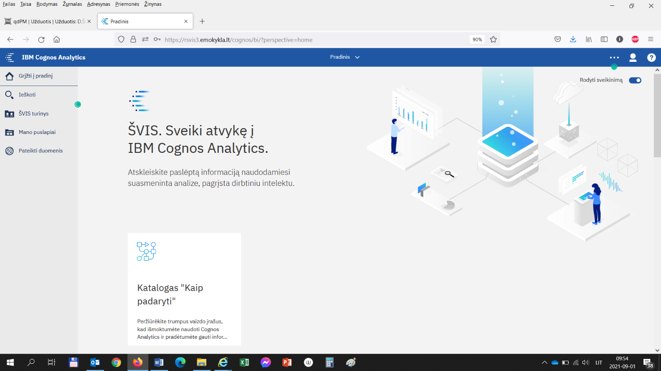

3. Kairėje pusėje pasirinkite „Pateikti duomenis“
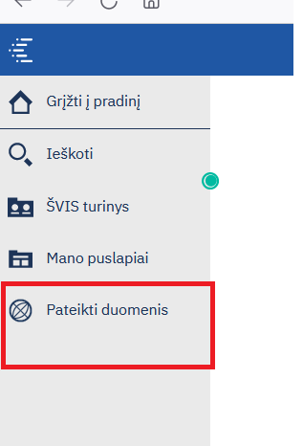

Palaukite, kol užsipildys langas.
4. Skiltyje „Jūs turite užpildyti šias formas“ pasirinkite norimą finansavimo duomenų formą.
5. Naujai atsidariusiame lange pasirinkite norimus metus ir paspauskite „Rodyti“.
6. Pateiktoje duomenų teikimo formoje pasitikrinkite, ar prie kiekvienos programos/mokslo krypties yra nurodytas teisingas finansavimo grupės kodas. Jei matote neatitikimus, el. laiške konsultuojančia asmeniui nurodykite finansavimo skyrimo metus, programą/mokslo kryptį ir finansavimo grupės kodą.
7. Į aktyvius laukelius suveskite programų trukmes ir planinius studentų skaičius. Kai lėšos doktorantams skaičiuojamos pagal planinį doktorantų skaičių ir iš Studentų registro neatsikelia faktinė studijų kainą, ją įveskite į „korekcija“ laukelius.
8. Pasitikrinkite, ar teisingi studentų skaičiai (paspaudus ant pabraukto skaičiaus, atsidarys naujas langas, kuriame matysite studentų, patenkančių į forma Studento ID), faktinės studijų kainos, apskaičiuotos lėšos ir indeksuotas lėšų poreikis metams.
9. Jei duomenų teikimo formoje kažką įvedėte ar keitėte, apačioje spauskite „Perskaičiuoti“, jei norite išsaugoti pakeitimus, spauskite „Išsaugoti“. Jei norite pasirinkti kitus metus, spauskite „Grįžti“.
10. Jei duomenys teisingi ir norite juos pateikti tvirtinimui ar patvirtinti (jei turite ir duomenų teikėjo, ir tvirtintojo roles) „Tikrinimo ataskaita/ tvirtinimas“, naujai atsidariusiame lange dar kartą paspauskite „Teikti tvirtinimui“ arba „Tvirtinti“. Kiekvienų metų duomenys teikiami tvirtinimui ir tvirtinami atskirai.
11. Jei esate duomenų tvirtintojas, skiltyje „Jūs turite patvirtinti šias formas“ pasirinkite norimą formą, naujai atsidariusiame lange peržiūrėkite duomenis (nieko įvesti ar keisti negalėsite), spauskite „Tikrinimo ataskaita/Tvirtinimas“. Jei duomenys neteisingi, spauskite „Grąžinti koregavimui“ (duomenų teikėjas juos galės tvarkyti). Jei teisingi – spauskite „Tvirtinti“.
12. Jei norite susiformuoti duomenų ataskaitas, kairėje pusėje pasirinkite „ŠVIS turinys“

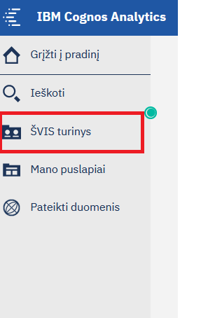

Atsidariusiame meniu pasirinkite „Institucijos ataskaitos“, „Studijos“, „Krepšelio ataskaitos“.
Pasirinkite norimą ataskaitą („Stipendijų duomenys“, „Tikslinio finansavimo duomenys‘, „Valstybės finansuojamos studijos“) ir spauskite ant nuorodos. Jei norite ataskaitą išsisaugoti, kairiajame kampe paspauskite ant „Paleisti kaip“

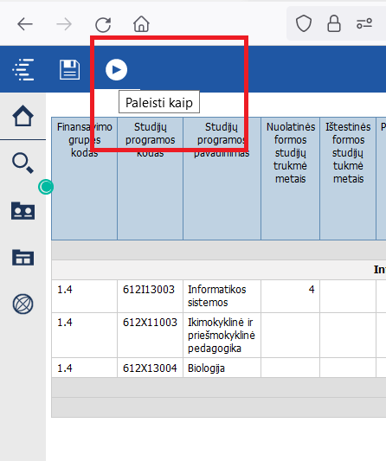

ir pasirikite norimą formatą.
Į pradinį puslapį visada galite grįžti pasirinkus

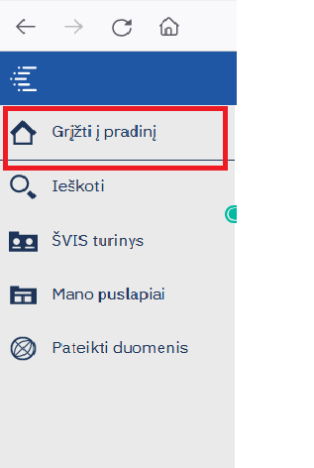

Dažniausiai pasitaikančios klaidos Studentų registre (SR)

1. Studento studijos turi galioti ataskaitinei dienai (rugsėjo 1 d. arba kovo 1 d., priklausomai nuo duomenų teikimo periodo).
2. Studento studijoms turi būti nurodyta galiojanti nuolatinė arba ištęstinė studijų forma.
3. Jei studentas studijuoja valstybės finansuojamoje vietoje SR turi būti nurodytas finansavimo šaltinis – „Valstybės finansuojama vieta“ ir krepšelis – „Taip“ (I, II pakopoms ir vientisosioms studijoms), jei studentas gauna studijų stipendiją: finansavimo šaltinis – „Asmeninės lėšos“, krepšelis – „Ne“, stipendijos tipas – „Studijų stipendija“, jei gauna tikslinį finansavimą: finansavimo šaltinis – „Tikslinis studijų finansavimas“ (turi būti išskaidytas pagal lėšas), krepšelis – „Ne“.
Visiems finansavimams prie krepšelio duomenų turi būti nurodytas „Dydis“, „Metai‘, „Forma“, „Inst.“ (institucija). Šie duomenys SR turi galioti ataskaitinei dienai.
4. Jei studentas, gaunantis studijų stipendiją, ataskaitinę dieną yra studijų pertraukime, jis nepatenka į duomenų teikimo formą ir lėšos jam nesiskaičiuoja.

Atsiskaitymas, tvirtinimas ir kontaktai
1. Suformuota ir patikrinta lėšų ataskaita tvirtinama ne vėliau kaip iki einamųjų metų rugsėjo 20 (pavasario duomenų teikimo periodui - balandžio 20 d.) dienos.
2. Norėdami atšaukti lėšų ataskaitą tvirtinimą, kreipkitės į konsultuojantį asmenį .
3. Šios formos tikrinimo ir atsiskaitymo klausimais konsultuoja Ineta Antanavičienė, ineta.antanaviciene@nsa.smm.lt, tel. 865818504 ir Viktoras Mickevičius, viktoras.mickevicius@nsa.smm.lt, tel. 8 658 18504.

